**Содержание**

Введение

1. Основная статистическая информация

2. План производства

2.1 Расчет годовой программы выпуска детали-представителя

2.2 Расчет годовой программы запуска детали-представителя

2.3 Расчет приведенной программы выпуска изделий

3 План техоборудования

4. Оценка оптимального состава цеха

5.Оценка общих площадей

6. Оценка размеров склада

7. Оценка дополнительных отделений

7.1 Инструментально-раздаточная кладовая (ИРК)

7.2 Группа ремонта приспособлений – РЕМПРИ

7.3 ОТК

7.4 Заготовительное отделение

7.5 Заточное отделение

7.6 Группа механиков

7.7Отделение сбора и переработки стружки

7.8 Отделение приготовления и раздачи СОЖ

8. Бытовые отделения и служебная часть

8.1 Гардеробные

8.2 Душевые

8.3 Санузлы

8.4 Умывальные

8.5 Административно – конторское помещение

8.6 Помещение общественного питания

9. Оптимальный тип здания

10. Организационная структура помещений

11. Отдельные вопросы функционирования цеха

12. Общая характеристика машиностроительного производства

Список использованной литературы

**Введение**

Курсовая работа выполняется для закрепления знаний, полученных при изучении курса, освоения и использования теоретических материалов и проектных нормативов, путем развития практических навыков решения характерных задач, а также для подготовки к самостоятельной работе над дипломным проектом. В работе предусматривается решение основных вопросов технологического проектирования.

При выполнении работы необходимо:

спроектировать производственные участки (определить состав и количество оборудования; рабочий состав, распределить по участкам и сменам; определить производственные площади);

осуществить проектирование вспомогательных подразделений цеха (ремонтных, контрольных, транспортных, инструментальных и др.);

разработать производственную структуру цеха и схему управления, на основе которых распределить персонал цеха по подразделениям и сменам;

разработать объемно-планировочные решения ( компоновочный план цеха, планировку оборудования), окончательно определить общую площадь и ее составляющие. Выбрать тип здания и его строительные параметры;

установить основные технико-экономические показатели проекта цеха,

дать их сравнительный анализ и сделать выводы о целесообразности реализации предлагаемого варианта решения задачи.

**1. Основная статистическая информация**

В качестве исходных данных для выполнения курсовой работы имеем группу однотипных деталей, из которых выбрана деталь- представитель (вид и масса заготовки, масса и габаритные размеры детали, маршрут обработки детали, чертеж 2106.210100.000 ЧД), на основе данных которой будут выполняться все дальнейшие расчеты; производственную площадь участка М = 110000 н/ч; программу выпуска изделия N = 10500 шт и сменность работы m = 1.

Маршрут обработки (2106.210100.000 МО) детали-представителя включает следующие технологические операции:

|  |  |  |
| --- | --- | --- |
| Наименование операции | Тшт, мин | Оборудование |
| Токарная | 15,62 | 16К20 |
| Сверлильная | 8,78 | 2Н118 |
| Круглошлифовальная | 5,58 | 3Е12 |
| Внутришлифовальная | 16,12 | 3К228А |
| Суммарн. | 46,10 |  |

**2. План производства**

**2.1 Расчет годовой программы выпуска детали-представителя.**

Определим годовую программу выпуска:

, (2.1)

где М – производственная мощность участка, н-ч.

 - суммарная трудоемкость, ч.

Тогда 

**2.2 Расчет программы запуска детали-представителя.**

Определим программу запуска:

, (2.2)

где  - коэффициент запасных частей, равный (2 – 4)%;

- коэффициент производственных потерь, равный 5%.

- норма выпуска продукции, шт.

Тогда 

**2.3 Расчет приведенной программы выпуска изделий.**

Приведенную программурассчитывают при большом разнообразии изготовляемой продукции или отсутствии точной программы, когда имеются полные данные только по изделиям-представителям.

Определим суммарную приведенную программу выпуска каждого изделия, используя следующие формулы:

, (2.3)

где - коэффициент приведения, определяемый по формуле:

,

где К1, К2, К3 – коэффициенты приведения соответственно по массе, квалитету, шероховатости, рассчитываются как:

;;, (2.4)

где Мx – масса детали-представителя, кг;

М – масса каждой детали из группы, кг;

Nx – программа выпуска детали-представителя;

N – программа выпуска детали из группы;

Ко- коэффициент оригинальности

Для определения значения  рекомендуется использовать среднее значение по нормативу:

|  |  |  |  |  |  |  |
| --- | --- | --- | --- | --- | --- | --- |
| Средний квалитет Кт | 6 | 7 | 8 | 11 | 12 | 13 |
|  | 1,3 | 1,2 | 1,1 | 1,0 | 0,9 | 0,8 |

Значение Ко определяют по нормативам:

|  |  |  |  |  |  |  |
| --- | --- | --- | --- | --- | --- | --- |
| Ra, мкм | 20 | 10 | 5 | 2,5 | 1,25 | 0,63 |
| Ко | 0,95 | 0,97 | 1 | 1,1 | 1,2 | 1,4 |

Рассчитанные параметры представим в таблице:

|  |  |  |  |  |  |  |  |  |  |  |
| --- | --- | --- | --- | --- | --- | --- | --- | --- | --- | --- |
| Наименование детали | Год  прогр.  выпуска | m, кг | Ср.  квалитет | Ra |  | Коэффициент приведения | | | | Привед  прогр. |
|  | К1 | К2 | К3 | К |
| Стакан 1 | 10500 | 3,5 | 12 | 6,3 | 1 | | 1 | 0,9 | 0,9 | 9450 |
| Стакан2 | 11500 | 4,5 | 11 | 10 | 0,76 | | 0,98 | 0,97 | 0,72 | 8280 |
| Стакан 3 | 11000 | 4,0 | 10 | 5 | 0,91 | | 0,99 | 1 | 0,90 | 20900 |
| Стакан 4 | 10000 | 3,0 | 10 | 5 | 0,108 | | 1,01 | 1 | 1,1 | 11000 |
| Стакан 5 | 9500 | 2,5 | 11 | 10 | 1,25 | | 1,01 | 0,97 | 1,53 | 14535 |
| Суммар. |  |  |  |  |  | |  |  |  | 64165 |

**3. План техоборудования**

Технологическое оборудование цеха подразделяют на основное и вспомогательное.

К основному технологическому оборудованию относят оборудование, выполняющее технологические операции обработки заготовок и сборки изделий, предусмотренные номенклатурой изделий и производственной программой цеха, и расположенное на производственных площадях участка.

-количество оборудования для каждой операции по формуле:

, (3.1)

 - действительный годовой фонд работы оборудования, равный 2037 ч. - при односменной работе.

m – количество смен равно 1

Расчетное количество оборудования округляем до ближайшего большего значения и получаем принятое количество оборудования Сп.

Используя полученные данные определим коэффициент загрузки оборудования по каждой операции по формуле:

. (3.2)

Полученные данные заносим в таблицу:

|  |  |  |  |  |  |
| --- | --- | --- | --- | --- | --- |
| Оборудование | Операция | Т шт, мин | С р | С п | К зо |
| 16К20 | Токарная | 15,62 | 8,20 | 9 | 0,91 |
| 2Н118 | Сверлильная | 8,78 | 4,61 | 5 | 0,92 |
| 3Е12 | Круглошлифовальная | 5,58 | 2,92 | 3 | 0,97 |
| 3К228А | Внутришлифовальная | 16,12 | 8,46 | 9 | 0,94 |
| Суммарн. |  | 46,10 | 24,19 | 26 | 3,74 |

Исходя из полученных коэффициентов загрузки оборудования на каждой операции, построим диаграмму:

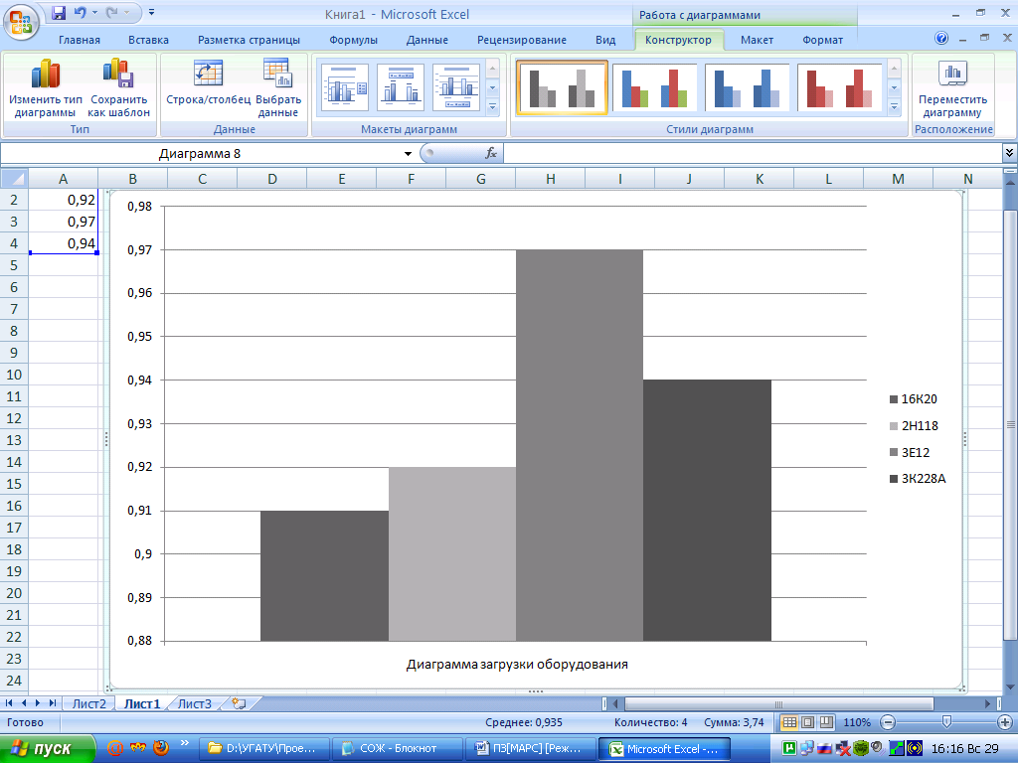

Рис. 1. Диаграмма загрузки оборудования.

**4. Оценка оптимального состава цеха**

В состав работающих цехов механосборочного производства входят: производственные (основные) рабочие, вспомогательные (подсобные) рабочие, инженерно-технические работники, служащие (счетно-конторский персонал), младший обслуживающий персонал.

К производственным работникам механического цеха относят станочников и наладчиков оборудования, слесарей для выполнения ручных и механизированных операций механической обработки и сборки, мойщиков деталей и других рабочих, занятых непосредственно выполнением операций технологического процесса обработки заготовок и сборки машин, предусмотренных заданием на проектирование и специализацией цеха.

К вспомогательным работникам относят транспортных и складских рабочих цеха, рабочих вспомогательных служб цеха, операторов механизмов по уборке стружки и производственных помещений, рабочих-контролеров и др.

К категории инженерно-технических работников (ИТР) относят руководителей МП или цеха, а также инженеров-технологов, техников, экономистов, нормировщиков, диспетчеров, механиков, энергетиков и т.д.

К служащим относят работников бухгалтерии, осуществляющих расчеты, относящиеся к данному цеху.

К младшему обслуживающему персоналу (МОП) относят операторов уборочных машин (уборщиков) административно-конторских и санитарно- бытовых помещений, работников цеховых и заводских хранилищ (архивов) технической документации и др.

Расчет численности основных рабочих определяеться для каждой операции в зависимости от количества и числа станков с учетом коэффициента многостаночности при условии, что расчет цеха производят по точной программе

Определим количество основных работников по формуле:

, (4.1)

где - принятая (округленная) количество станков

- число смен, =1

-коэффициент учитывающий среднее число станочников находящихся в отпусках или временно отсутствующих по нетрудоспособности (0,12-0,2)

-величина коэффициента многостаночности

|  |  |  |  |  |  |  |  |
| --- | --- | --- | --- | --- | --- | --- | --- |
| Оборудование | Специальность |  |  |  |  | Rрас | Rпр |
| 16К20 | Токарь | 9 | 1 | 1 | 0,16 | 9,51 | 10 |
| 2Н118 | Сверловщик | 5 | 1 | 1 | 0,16 | 5,34 | 6 |
| 3Е12 | Шлифовщик | 3 | 1 | 3 | 0,16 | 1,12 | 2 |
| 3К228А | Шлифовщик | 9 | 1 | 3 | 0,16 | 3,27 | 4 |
|  |  |  |  |  |  |  | 22 |

Определим численность остальных работников, используя следующие процентные соотношения (от основных работников):

- вспомогательных работников 20-25 %;

- ИТР 22-16 %;

- СКП 2%;

- МОП 0,6-2 %.

В результате получим:

|  |  |
| --- | --- |
| Категории работников | Кол-во людей |
| Основные | 22 |
| Вспомогательные | 5 |
| ИТР | 6 |
| СКП | 1 |
| МОП | 1 |
| Всего людей | 35 |

**5. Оценка общих площадей**

Производственные площади включают отделения, участок, рабочее место, непосредственно предназначенные для осуществления технологического процесса – площадь, занимаемая производственным оборудованием, напольным транспортным оборудованием, проходами и проездами между станками.

Определим предварительную площадь участка по формуле:

, (5.1)

где- удельная площадь, занимаемая каждым станком, ;

- принятое количество станков по каждой операции.

= (= (18-28)  - для средних станков.

= (28-40) - для крупных станков.

Результаты вычислений занесем в таблицу:

|  |  |  |  |
| --- | --- | --- | --- |
| Оборудование | Сп | Sуд, м2 | So,м2 |
| 16К20 | 9 | 25 | 225 |
| 2Н118 | 5 | 25 | 125 |
| 3Е12 | 3 | 25 | 75 |
| 3К228А | 9 | 25 | 225 |
| S осн. |  |  | 650 |

**6. Оценка размеров склада**

**6.1 Склад заготовок**

Склады заготовок должны, как правило, размещаться при соответствующих заготовительных цехах. Если заготовки поступают со стороны (по кооперации), то склады устраиваются при механических цехах или корпусах. Для достижения прямого и кратчайшего пути движения заготовок цеховые склады должны размещаться в начале соответствующих технологических потоков механических цехов.

Склад заготовок рассчитываем на цех.

Площадь склада заготовок:

, (6.1)

где:

 − страховой запас на складе (7 дней);

 − число рабочих дней в году (250 дня);

 − грузоподъемность площади склада (1,5 т/м2);

 − коэффициент использования площади склада заготовок (0,3);

- масса заготовки.



принято

Sскл. заг=26 м2;

**6.2 Промежуточный склад**

Площадь промежуточного склада

, (6.2)

где:

t− страховой запас заготовок на ПРОСК ,t=4;

 − среднее число операций, после которых деталь направляется на склад, =9;

 − коэффициент использования площади ПРОСК , =0,4;

- вес материала на годовую программу, кг;

- черновой вес деталей в год, кг;

- чистовой вес деталей в год,кг;

Ф - число рабочих дней в году, равное 250день;

q - грузонапряженность площади, 0,9 т/.

- масса заготовки, =6,3 кг;

-масса готовой детали, =3,5 кг.



принято

SПРОСК=126 м2;

**6.3 Склад готовых деталей**

Склады готовых деталей располагают в конце участков или линий механической обработки, за контрольным отделением, по пути движения деталей на сборку. В поточном производстве склады готовых деталей представляют собой или особо выделенные складочные площадки, расположенные в концах поточных линий, или подвижные склады-контейнеры (подвесные, пластинчатые и др.).

Площадь склада готовых деталей:

 (6.3)

t− страховой запас заготовок на ,t=8;

 − коэффициент использования площади , =0,4;

- чистовой вес деталей в год,кг;

Ф - число рабочих дней в году, равное 250день;

q - грузонапряженность площади, 0,9 т/.

-масса готовой детали, =3,5 кг.



принято

SСГД=20 м2;

**7. Оценка дополнительных отделений**

Вспомогательная площадь включает: площадь отделений, участков для обслуживания производства и магистральные проезды

Рассчитаем параметры вспомогательных отделений:

**7.1 ИРК (инструментально – раздаточная кладовая)**:

 (7.1)

- площадь на один станок основного производства ,=0,65;

- площадь на один верстак основного производства, =0,2;



Принимаем 

- численность людей определим в процентном соотношении от основных работников:



= 22 0,01 = 0,22 чел.

Принимаем =1 чел.

**7.2 РЕМПРИ (группа ремонта приспособлений):**

- количество станков определим в процентном соотношении от основного оборудования 1,4 – 4% следующим образом:

;



Примем = 1.

- площадь отделения определим по формуле:

, (7.2)

где- удельная площадь одного станка, равная 20,

 - количество станков

тогда 

= 1 чел. – для работы в одну смену, следовательно, общее число работников РЕМПРИ равно 1 чел.

РЕМПРИ располагается либо в общем пролете совместно с группой механиков или на площади цеха, выделенной для вспомогательных служб рядом с ИРК.

**7.3 ОТК (отдел технического контроля):**

В процессе производства деталь-представитель подвергается окончательному контролю, который выполняется в специальном отделении.

- количество контролеров рассчитывается как 18-20% от основных рабочих:

чел.

- площадь отделения определим по формуле:



где- удельная площадь на одного контролера, равная 5,

- количество контролеров.

Тогда .

**7.4 Заготовительное отделение:**

Поскольку проектируемое предприятие относится к числу малых, то заготовительное отделение представим в виде участка со следующим оборудованием

- Штамповочный пресс ГКШП;

- Печь;

Количество работников определим по количеству станков из табл:

|  |  |
| --- | --- |
| Наименование оборудования | Количество оборудования на одного работника. |
| ГКШП | 1 |
| Печь | 1-2 |

Для данного производства необходимо следующее количество оборудованиястанков заготовительного отделения:

- ГКШП - 1;

- Печь - 1;

Тогда количество работников:

Площадь заготовительного отделения примем равным:



**7.5 Заточное отделение**

Количество станков примем в процентном соотношении от общего числа станков:

;



Примем

Количество основных рабочих в заточном отделении принимается по количеству станков с учетом сменности т.к. 1 смена , то требуется 2-е рабочих.

тогда = 2 чел.

Общая площадь (с учетом проходов) на один станок составляет 10 – 12 , тогда .

**7.6 Группа механика**:

Количество станков группы механика принимается в процентном соотношении от числа основных станков, в соответствии с табл.:

|  |  |  |
| --- | --- | --- |
| Общее количество станков в цехе | Тип производства, % | |
| Серийное | Массовое |
| до 500 | 1,3 | 1,7 |
| до 600 | 1,2 | 1,6 |



Принимаем 

Площадь группы механика принимается по удельной площади на 1 станок группы механика.

,



Из этой площади 40% занимает слесарный участок.



Группа механика располагается в общем пролете цеха или на площади , отведенной для вспомогательных служб.

**7.7 Отделение сбора и переработки стружки:**

Вес стружки, подлежащий переработке, определяется как разница массы заготовки и готовой детали,

т.е. , (7.3)

тогда 

Годовой вес стружки определим как:



Молотковая стружкодробилка

Габариты: 1200 × 1730 × 2000 мм

Вертикальная дробилка СК-2М

Габариты: 2950 ×1870 ×1680

Брикетировочный пресс МКС 2503

Габариты: 1600×6500×3500

Прямоточная центрифуга

Габариты: 2050×1750×4580

Примем .

Отделение располагается у стены цеха.

**7.8 Отделение приготовления и раздачи СОЖ**

Снабжение станков СОЖ организуется в зависимости от количества станков и потребляемой СОЖ.

Централизованная циркуляционная, при которой СОЖ подаются непосредственное на станки и возвращаются для регенерации по трубам или стокам.

Число работающих в этом отделении 2 человека.

Площадь отделения для приготовления и раздачи СОЖ может быть укрупнено определена в зависимости от количества производственного оборудования:



Отделение СОЖ размещается в помещениях у наружной стены с отдельным выходом наружу.

**8. Бытовые отделения и служебная часть**

Служебно-бытовая площадь включает конторские и культурно бытовые помещения.

**8.1 Гардеробные:**

Площадь гардероба определяется по числу работающих в двух смежных сменах из расчета один шкаф на каждого работника цеха. Норма площади шкафа 0,4 .



- норма площади, 

R – численность рабочих, шт.

Исходя из того, что число работников цеха равно 48 (10 женщин и 38 мужчин), то в гардеробной необходимо установить по 10 и 38 шкафов соответственно. Тогда общая площадь гардеробных, занятых под шкафы составляет:

; .

Окончательная площадь гардеробных принимается с учетом проходов:

, .

**8.2 Душевые:** Проектируются из расчета мужчин 15 чел. на одну сетку, женщин 12 чел. на одну сетку.



- норма площади, 

R – численность рабочих, шт.

Размер кабины с одной сеткой 0,8(0,9м х 0,9м). Количество сеток в душевой не более 30.

Рассчитаем площадь душевой, занятой непосредственно душевыми кабинками, следующим образом:

Поскольку количество женщин из числа работников составляет 10 человек, то необходима одна кабина, тогда площадь женской душевой будет равна: ,

Поскольку количество мужчин из числа работников составляет 38 человека, то необходимо установить 3 кабины, тогда площадь мужской душевой будет равна:

.

Окончательная площадь душевых определяется с учетом проходов:

, .

Располагается рядом с гардеробом.

**8.3 Санузел**

Площадь определяется из расчета 1 кабина на 12 женщин или на 18 мужчин. Норма площади 2,6.



- норма площади, 

R – численность рабочих, шт.

Поскольку количество женщин из числа работников составляет 10 человек, то необходима одна кабина, тогда площадь женского санузла будет равна:

,

Примем 

Поскольку количество мужчин из числа работников составляет 38 человека, то необходимо установить 3 кабины, тогда площадь мужского санузла будет равна:

,

Примем 

**8.4 Умывальные**

Площадь определяется по числу кранов из расчета 10 чел. на 1 кран. Норма площади 1,05 – 1,75.



- норма площади, 

R – численность рабочих, шт.

Поскольку кранов для женского умывального помещения необходимо необходимо 1, то площадь помещения определим следующим образом:



Примем 

Для мужского умывального помещения необходимо 4 крана:



Примем 

**8.5 Административно – конторское помещение**

Площадь административно – конторского помещения определена в СНиП 2.0904-87 из расчета 4  на одного работника управления и 6  на работника конструкторского и технического бюро.

Площадь кабинетов руководителей должна быть не более 15 % от общей площади рабочих помещений.

Около кабинетов руководителей предусматривают приемную. Одна приемная на два кабинета. Общая площадь приемной должна быть не менее 9.



- норма площади, 

R – численность рабочих, для конторского помещения примем7 шт.





**8.6 Помещение общественного питания:**

Поскольку по нормативным данным одно посадочное место рассчитано на 4 человека, то получим общее количество посадочных мест:

 ;

Норма площади на одно посадочное место 1 , тогда общая площадь, под посадочные места составит:

;

С учетом проходов примем 24

В помещении общественного питания предусмотрена гардеробная. Норма для определения потребного количества расчетных единиц под гардеробную составляет 120% мест на вешалке от количества посадочных мест. Норма площади 0,25.

Тогда площадь гардеробной составит:

;

Общая площадь помещения общественного питания составит:



Примем 28.

**9. Оптимальный тип здания**

При выборе типа здания для цеха необходимо учитывать соответствие его современным функциональным, техническим, экономическим и архитектурно-художественным требованиям.

Функциональные требования заключаются в обеспечении нормального функционирования размещаемого в цехе технологического оборудования, рабочих мест и создания благоприятных санитарно-гигиенических условий труда и бытового обслуживания работающих.

Технические требования заключаются в обеспечении прочности, устойчивости, долговечности и в противопожарных мероприятиях, а также в возможности возведения здания индустриальными методами.

Экономические требования преследуют цель сведения к минимуму затраты на строительство и эксплуатацию здания.

Архитектурно-художественные требования предусматривают придание зданию красивого архитектурного облика.

Наиболее распространенными конструкциями зданий для размещения механообрабатывающих цехов являются одноэтажные многопролетные здания прямоугольной конфигурации.

Основные параметры проектируемого здания каркасного типа:

- сетка колонн составляет 24х12, где

12 – шаг колонны;

24 – ширина пролетов.

- количество пролетов – 4;

- высота пролетов – 7,2 м;

- длина здания 54350 мм.;

- ширина здания 24500 мм.

Сечение колонн прямоугольное 500х500 мм. Стены здания железобетонные плиты толщиной 500 мм. Для разделения внутренних объёмов здания применяются перегородки.

Окна – 3000 мм;

Ворота распашные наружные 3,6 х 4,2 м;

Ворота распашные внутренние 1,6×2,5 м;

Двери распашные 0,8×2,5м.

**10. Организационная структура помещений**

Разработка рациональной планировки площадей механического цеха является важным этапом в его проектировании, так как именно на этом этапе определяется структура цеха, его связи со смежными службами и цехами, и наконец, решается вопрос о характере и габаритах необходимого производственного здания.

Последовательность планировки устанавливают исходя из критерия минимизации суммарной мощности грузопотока:

- размещают цеховой склад металла и заготовок – вместе или в соседнем пролете с заготовительным отделением, его располагают в начале механического цеха – поперек пролетов или в отдельном поперечном пролете;

- размещают основное оборудование – выполняют технологическую планировку, при значительной длине технологических цепочек необходимо предусмотреть поперечные проезды, необходимо предусмотреть возможность транспортирования оборудования при его монтаже, технологические потоки могут быть направлены как вдоль, так и поперек пролетов;

- в конце станочного отделения должен быть проезд для транспортирования готовой продукции;

- далее располагают контрольное отделение;

План цеха вычерчивается в масштабе 1:100. На плане цеха указаны: станки, оборудование, рабочие места, места хранения заготовок, транспортные устройства, места мастеров, колонны и пунктиром их

основание, стены и перегородки, окна, двери, лестницы, места подвода всех видов энергии (кроме общего энергопитания); противопожарные устройства; схема сбора стружки.

На плане цеха обозначаем: размер сетки колонн, общую длину и ширину цеха, № — ряда, № — колонны, назначения всех участков цеха. К плану прикладывается спецификация оборудования.

Условные обозначения станков и оборудования на плане цеха берем из соответствующих паспортов оборудования.

**11. Отдельные вопросы функционирования цеха**

Циклограмма многостаночного обслуживания строится на 50 круглошлифовальную и 60 внутришлифовальную операцию, в которой задействовано по 3 станка – 3Е12,3К228А соответственно

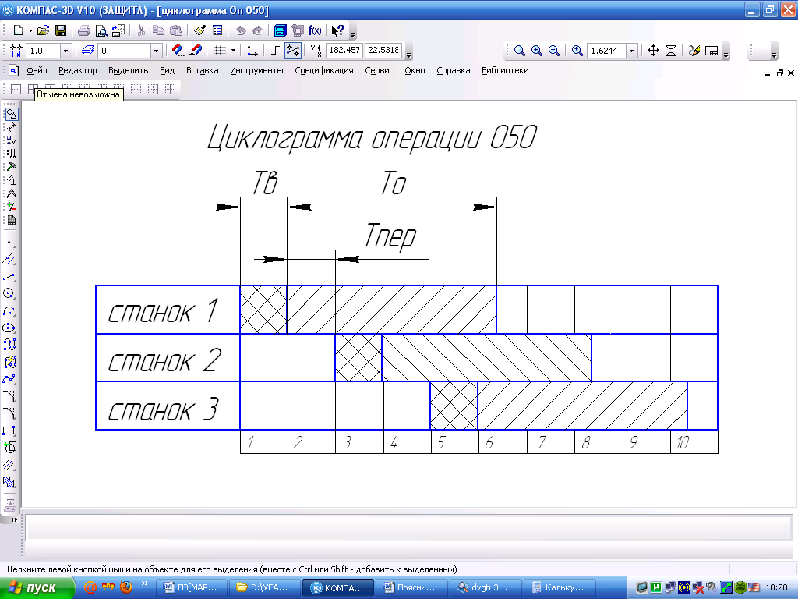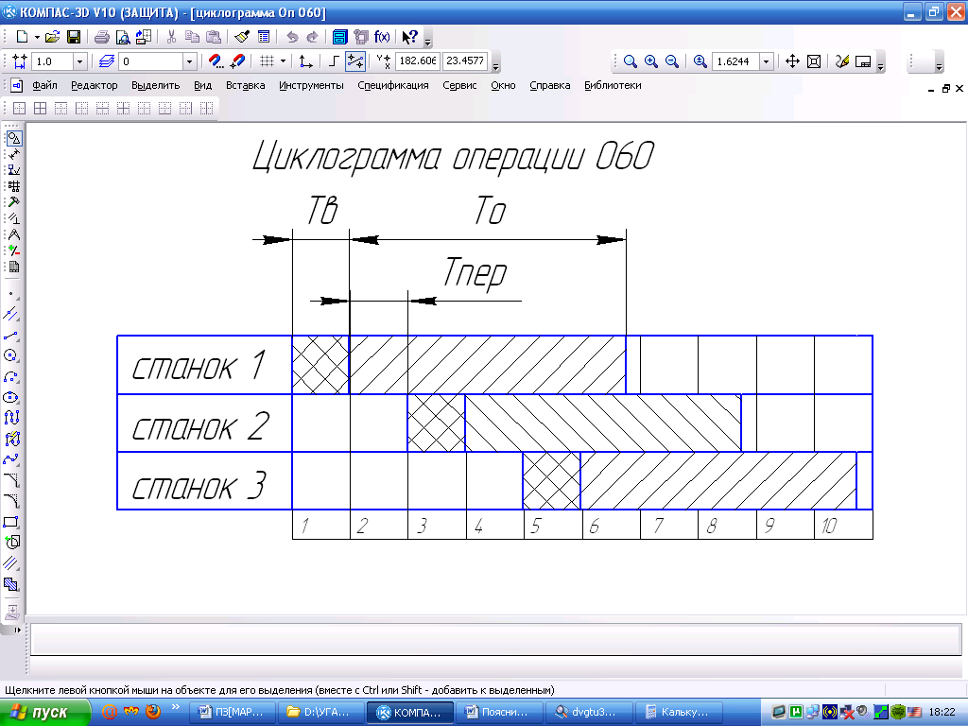

где Тв – вспомогательное время;

Тпер – время на переход станочника от одного оборудования к другому;

То – основное (машинное) время;

**12. Общая характеристика машиностроительного производства**

Для оценки технического уровня и экономической эффективности спроектированного цеха по окончании всех работ по составлению расчетов и планировок цеха разрабатывают его технико-экономические показатели.

Общее количество единиц оборудования в цехе:





Общее количество работающих в цехе:





Выпуск на один станок:



Выпуск на 1 м2 производственной площади:



Выпуск на 1-го работающего



Средний коэффициент загрузки оборудования: Кзо = 0,93.

**Заключение**

В работе был спроектирован механический цех машиностроительного предприятия, для которого были определена производственная программа, рассчитаны потребное количество оборудования – 26 станка – и основных производственных рабочих в составе 48 человек, площадь цеха – 1304,4 м2, а также разработана инфраструктура цеха.

Оборудование расположено по группам обработки конструктивно и технологически однородных деталей; передача предметов труда с операции на операцию – несимметричная .

Также была спроектирована организационная структура управления цехом, рассчитаны основные технико-экономические показатели его работы.

В курсовом проекте была рассмотрена организация транспортного обслуживания цеха и приведены пути его совершенствования.

Таким образом, чтобы разработать пути совершенствования организации производства на предприятии, необходимо оценивать состояние и уровень организации производства, то есть исследовать степень реализации научных принципов организации производства, степень совершенства форм и методов, способов осуществления производственных процессов как во времени, так и в пространстве.

**Список использованной литературы**

1. Киселев Е.С. Проектирование механосборочных и вспомогательных цехов машиностроительных предприятий: учебное пособие. 1999. 118 с.

2. Егоров М.Е. Основы проектирования машиностроительных заводов. М.: Высшая школа. 1963. 480 с.

3. Мамаев В.С., Осипов Е.Г. Основы проектирования машиностроительных заводов. М., Машиностроение, 1974.

4. Справочник технолога-машиностроителя. В 2-х т. Под ред. А. Г. Косиловой и Р. К. Мещерякова. – 4-е изд., перераб. и доп. – М.: Машиностроение, 1985. 469 с., ил.